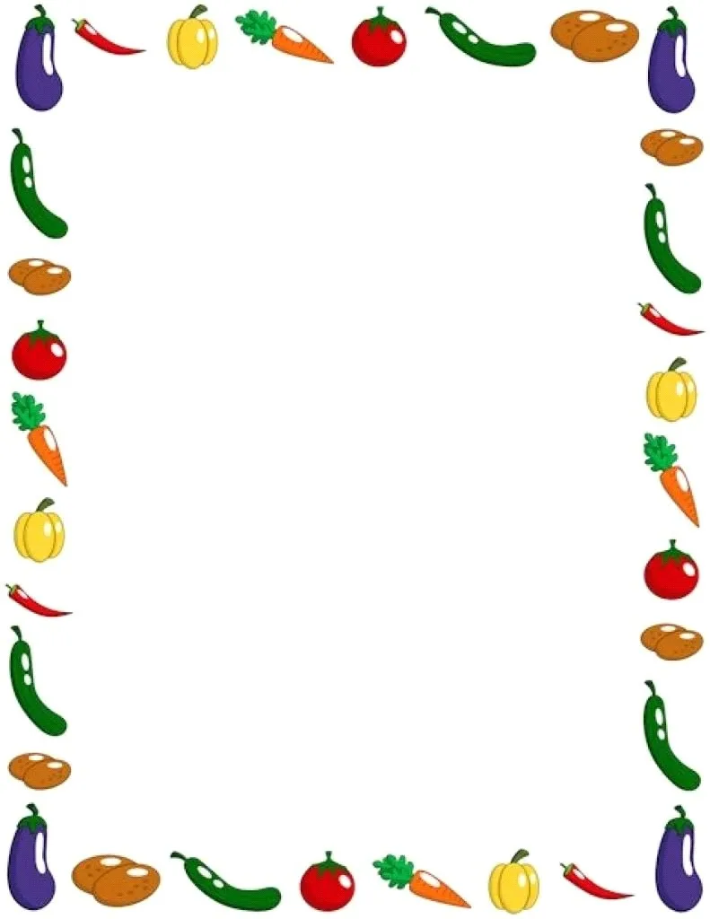
Муниципальное дошкольное образовательное автономное учреждение детский сад с. Октябрьское муниципального района
Стерлитамакский район
Республика Башкортостан

Совместная деятельность педагога
с детьми « Домик для семян»
Тема: «Посадка семян для рассады
в мини- теплицы с последующим наблюдением» (подготовительная группа)

Разработала и провела:
Воспитатель
Борисенко Ольга
Юрьевна

2023г.
Цель: Создание условий для развития трудовых действий.
Задачи: Познавательные: - учить сравнивать семена овощей по признакам сходства и различия; - создать условия для расширения представления детей об условиях, необходимых для роста и развития растения (почва,влага,тепло,свет); - учить детей выявлять свойства сухой и влажной почвы; - обеспечить условия для самостоятельного выбора материалов, оборудования; - обогащать личный трудовой опыт в процессе посева семян.
Целевые ориентиры дошкольного образования: умеет поддерживать беседу, высказывать свою точку зрения, активно и доброжелательно взаимодействует с педагогом и сверстниками в решении игровых и познавательных задач, интересуется причинно-следственными связями, придерживается правил во время игры, знаком с процессом посева семян
Словарная работа: семена, рассада, почва, лунка, росток, овощевод.
Средства реализации:
теплицы с землёй, лейки с водой, семена овощей, лопаточки для работы, клеёнки, фартучки для детей; свежие овощи, свеча, набор карточек « Что нужно для роста семян», паровозик « Этапы посадки семян», поднос, био-разлагаемые мешочки для рассады, музыкальное сопровождение .
Виды детской деятельности: коммуникативная, трудовая, познавательно-исследовательская.
Ход совместной деятельности:
1. Организационный момент.
Круг радости со свечой:
Пусть наша добрая свеча,
Согреет всех своим теплом.
Напомнит нам, как важно в жизни,
Делится счастьем и добром! ( передают по кругу)
Воспитатель: За окном у нас уже поздняя осень. Всё убрано с полей и огородов. Овощи выращенные на них мы уже съели, а организм требует витаминов. Где же взять свежие овощи? ( в магазине, в супермаркете). Можно купить, но это дорого. Какие ещё будут предложения? (* вырастить самим)
Чем же полезны овощи?
(Овощи - это еда, витамины, полезные соки, вкусные салаты, щи, солянка, это здоровье, красота, сила, хорошее зрение, белые зубы.).
- Верно ребята, овощи богаты витаминами, которые полезны для здоровья. Поэтому люди сажают овощи, ухаживают за ними и с удовольствием их потом употребляют в пищу.
-Тех, кто занимается постоянно выращиванием овощей, называют овощеводами. Это такая профессия.
- Вот и сегодня мы из простых ребят превратимся в ОВОЩЕВОДОВ.
Для этого мы надели фартуки, а для чего? (чтобы не запачкать свою одежду).
- А сейчас давайте пройдем к столу. Что-то интересное у нас тут приготовлено….
- Я вам расскажу, как появляются на грядках вкусные овощи. Овощеводы берут вот такой огурец или помидор, кладут их на грядку, засыпают землей, проходит время и на грядке вырастает много-много новых огурцов и помидоров.
- Почему вы на меня так смотрите? Я что-то не так говорю или делаю?
(Это не правда, так не бывает).
- А как появляются овощи?
(Люди сажают семена в землю, поливают их, ухаживают за ними).
- Где же берут семена?
(Семена покупают в магазине в пакетиках).
- Да..А откуда же их берут, эти семена? ( из овощей)
- Так что же получается: вот этот хрустящий огурец был сначала чем?
(Семечком.)
- Сейчас мы проведем маленькое исследование, где же прячутся семена? (разрезаем и показываем семена внутри овощей). Ребята, посмотрите, что то спряталось на дне корзинки Что это ? (ФАСОЛЬ) Да. Это тоже овощ. А его мы сможем разрезать? (Нет) он так и размножается, вот такими фасолинками.
-А теперь рассмотрим, какие семена продаются в магазине (рассматривание на тарелочках)
- Посмотрите и скажите, на что похожи семена растений?
(Семена похожи на горошины, точки, овалы, шарики.)
- Действительно, семена отличаются друг от друга формой, цветом, размером.
- Представьте, что семена всех растений стали одинаковыми.
Как думаете, обрадовались бы овощеводы?
(Нет, расстроились бы.) Почему?
- Правильно, они не знали бы, какие овощи им нужно сеять. Или бы вырастили на всех грядках одно и то же.
Сходство и различия семян подсолнуха и огурца
. Дети рассматривают семена, определяют, какие они на ощупь, какие по размеру, по форме, цвету.
Воспитатель: - Это семена огурцов. Какие они?
Дети: - Семена огурцов маленькие, желтого цвета, гладкие, овальной формы.
Воспитатель: - Это семена подсолнуха. Какие они?
Дети: - Семена подсолнуха овальной формы, черного цвета, большие.
Воспитатель: - Чем похожи эти семена?
Дети: - Семена огурца и подсолнуха овальной формы.
Воспитатель: - Чем отличаются семена? Дети: - Семена огурцов и подсолнуха разного цвета.
Практическая деятельность.
- А сейчас мы приступим к посеву семян в наши мини-теплицы? А слово ТЕПЛИЦА от какого образовано? (Тепло)…Да, ребята, в теплицах всегда тепло…поэтому, когда на улице еще холодно и земля недостаточно прогрета солнечным теплом, рассаду выращивают дома, потом ее высаживают на улицу.. когда устанавливается теплая погода, рассаду высаживают в открытый грунт, то есть в обычную землю.
Итак, У каждого из вас есть своя теплица с землёй, лейка с водой, палочка для проделывания лунок (словарная работа, что такое лунка- углубление в земле для семян) и тарелка с семенами Мы посадим семена и будем наблюдать за их ростом.(раздать тарелки с семенами детям)
Игра «Волшебный паровозик»
Воспитатель: - А как сажать семена? Это мы узнаем, поиграв в игру «Волшебный паровозик». На вагончиках поезда нарисованы процессы посадки семян. Давайте, правильно определим их последовательность:
1. В приготовленных горшочках с почвой палочкой сделаем лунку, чтобы посадить в нее семечко.
2. Кладем семечко вверх тоненьким кончиком в лунку и присыпаем землей.
3. Польем водой
- Сколько семечек кладем в лунку? (Одно, двум будет тесно расти.)
- Семена посадили, что делаем дальше? (засыпаем землей и поливаем)
А что бы семена проросли быстрее, нужно накрыть их пленкой – у нас это крыша теплицы, которая не даст быстро испаряться влаге.
-Для того чтобы наши семена быстро проросли нужны определенные условия. Какие?
Что необходимо для жизни растений?
(дети проговаривают условия и выбирают карточки с их изображением, помещают их на доску). Земля, вода, свет, тепло, воздух.
- Посмотрите внимательно и проверьте, все ли условия соблюдены нами при посадке и выращивании семян?? ( снова внимание на паровозик)
- Куда же мы поставим наши теплицы?
- Так, что бы проследить как наши семена будут прорастать, для наших рабочих групп мы подготовили «Дневник наблюдений за ростом семян» - показываем дневник. Там все вместе мы будем отмечать изменения, происходящие в наших теплицах.
Один раз в неделю мы будем измерять растения, и делать рисунки в альбоме наблюдения за нашими растениями. А когда наша рассада подрастет и наберется сил, мы с вами ее высадим на наш огород на улице и будем там наблюдать за ее ростом и развитием. Когда наши дети уйдут из детского сада, эстафету передадим старшей группе и они продолжат ухаживать за нашим огородом, а у осенью будут собирать урожай!
Итог: - Что вам больше понравилось на нашем сегодняшнем занятии?
Наши гости тоже хотят получить витамины осенью и зимой. Предлагаю подарить им биоразлагаемые мешочки для рассады. Эти мешочки полностью разлагаются в почве и не загрязняют её.
Рефлексия: А сейчас мы улыбнёмся, крепко за руки возьмемся
И друг другу на прощанье мы подарим обещанье:
- Будем с грядками дружить, охранять их и любить!

